# Studienaufbau Bielefeld

## Interventionsgruppen

Die Interventionsgruppen werden aus der Vorlesung von Till Neuhaus gebildet.

Die eine Hälfte soll an dem Einführungsmodul teilnehmen, die andere an dem Verhaltensmodul.

Link:

<https://www.soscisurvey.de/INCLASS_TP3/?q=BI-IG-Randomizer>

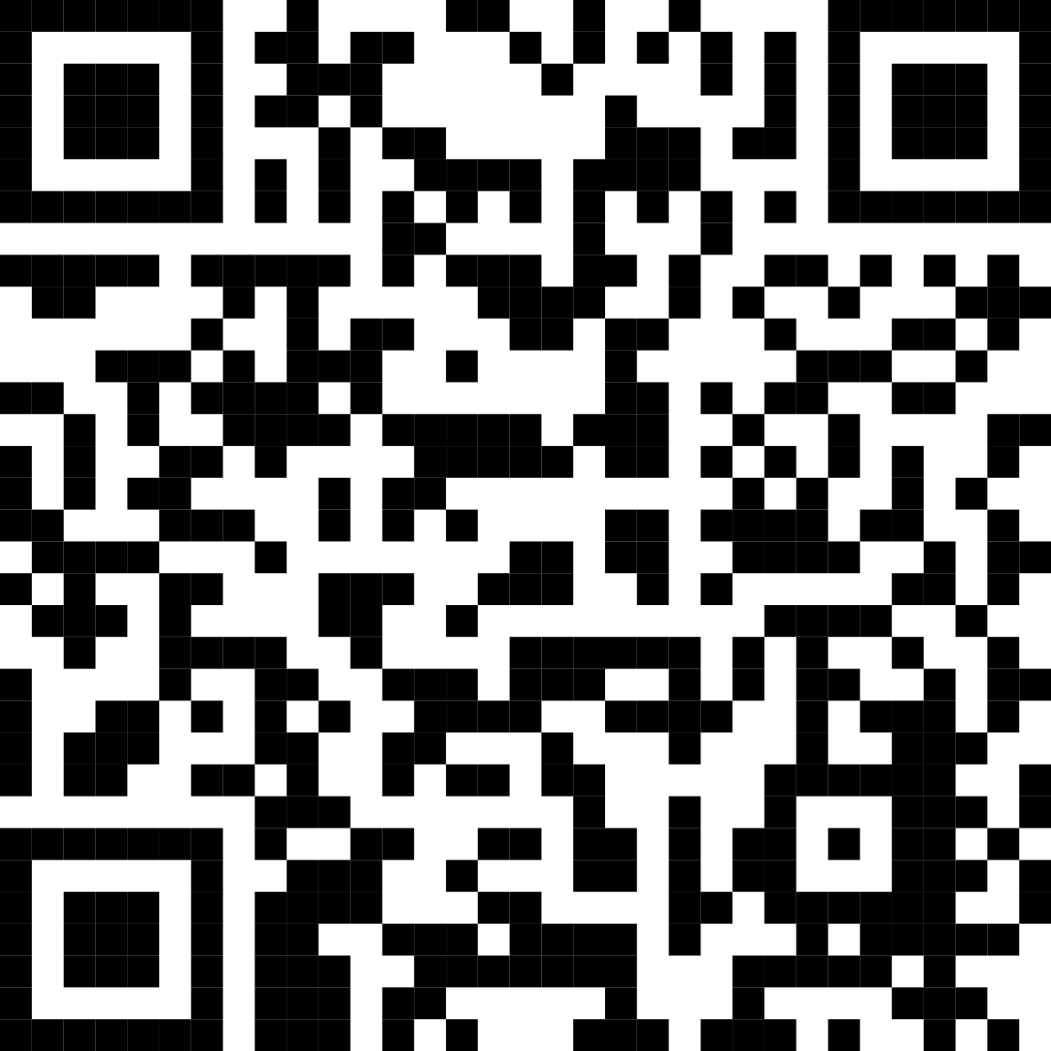

Ablauf:

* Erstellen eines Randomizers (BI-IG-Randomizer), der den Link zu den Opt-In Fragebögen (BI-Opt-IG-E & BI-Opt-IG-V) zufällig auf beide Gruppen aufteilt.
* Dieser wird am 03.12.24 an die Studierenden aus der Vorlesung verschickt.
* In den Opt-In Fragebögen geben die Teilnehmenden ihre Einwilligung und ihre Uni-Emailadresse an.
* Über die Uni-Emailadresse erhalten sie direkt einen Link zu den Pre-Fragebögen (BI-IG-pre-E & BI-IG-pre-V). Für das Ausfüllen des Fragebogens haben die Studierenden bis zum 08.12.2024 Zeit.
* Die Email-Adressen werden an Till Neuhaus weitergeleitet um Studierende die nicht teilgenommen haben zu erinnern oder auszuschließen.
* Am 10.12.2024 sollen in der Vorlesung die Module bearbeitet werden.   
  Über SoSci bekommen die Studierenden um 15:45 den Link zum jeweiligen Modul zugeschickt. Die Studierenden die den BI-IG-pre-E Fragebogen ausgefüllt haben bekommen den Link zum Einführungsmodul, die Studierenden die zuvor den BI-IG-pre-V Fragebogen ausgefüllt haben den Link zum Verhaltensmodul.
* Am 17.12.2024 erhalten die Studierenden entsprechend ihrer Gruppe einen Link durch SoSci zur Post-Befragung (BI-IG-post-E & BI-IG-post-V). Für das Ausfüllen dieses Fragebogens haben sie bis zum 23.12.2024 zeit.

Hinweise:

* Kathrin wird bei der Vorlesung am 10.12. dabei sein um bei Fragen zu helfen. Außerdem hat sie eine Liste mit den Email-Adressen und Gruppenzugehörigkeit, um den Link zum entsprechenden Modul zu verteilen, falls es einzelne technische Probleme beim Versenden der Serienmail gab.
* Im Post-Fragebogen gibt es ein Überprüfungsitem, welches die Gruppenzugehörigkeit nochmals abfragt.